Collège Jacques Prévert
de Domfront en Poiraie

Soirée Ouverte à tous

26 avril 2016
« Jardiner au naturel »

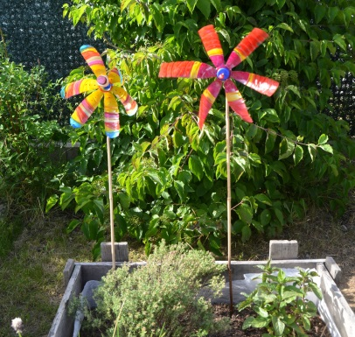
19H00 : concours de tuteurs.
Venez voter pour le plus beau !

Ceux qui le veulent pourrons tartiner et prendre un verre.

20H00 : Comment jardiner au naturel ?
Pour répondre à vos questions : Conseil Départemental ; ESAT ; Mairie de DOMFRONT & des producteurs locaux.

VOUS ÊTES TOUS LES BIENVENUS

